聯合國(UNU)UPDATE(Issue47：September ~ December 2007)15主題心得報告

提報單位：管理學院 提報日期：97.02.20
~~~~~~~~~~~~~~~~~~~~~~~~~~~~~~~~~~~~~~~~~~~~~~~~~~~~~~~~~~~~~~~~~~~~~~~~~
主題名稱：5. Global Long-Term Perspective
6. Globalization of Information Technology
Title: E-governance experts to meet at Macao conference
一、本文在探討所謂之「電子化治理」之議題，主要緣於於2007年12月10~13日由ICEGOV於澳門舉行之第一屆理論與實務之國際會議，該會議由聯合國大學等機構共同合辦。所謂「電子化治理」係指適用現代資訊與溝通科技來強化政府治理歷程，過去常受限於過度依賴科技而太少強調人類潛能、政府內之合作及公民諮詢。因此本次會議即在於將所謂之”electronic government”轉換成”electronic governance”，即使用科技來提升政府、非政府及公民社會間之互動。所謂電子化治理其實正是一種跨學科、多元參與取向之科技整合領域，但其功能卻是能強化民主、責任及服務，當然也同時對相關參與者呈現出一定之風險，因它其實是一種知識分享之領域。從ICEGOV在澳門舉行研討會之結論將能提供給許多給許多國家參考，而治理能力之提升其實正是達到國家在國際發展目標上的一項基本元素。
二、電子政府(e-government)是透過網路提供與政府相關的資訊與服務，如戶政、地政、稅務等等，以提升政府行政效率及民眾滿意度為要旨。2002年，我國行政院研究考核發展委員會暨財團法人資訊工業策進會，提出電子化政府係利用數位科技，重新改造政府作業流程，提高服務品質，並帶動整體產業的資訊化。在本篇文章中亦強調電子政府係使用現代化的資訊與通訊科技來執行政府相關流程。
三、電子政府的架構雖以便民為主，但仍過於強調及依賴科技的重要性，對於與人或與組織有關的因素，如知識分享、人力資源、政府相關部門間之資訊整合及分享等問題，卻少有著墨。因此，將電子政府化為電子治理(e-governance)，將政府組織、非政府組織及一般社會大眾關切的服務或資訊，透過資訊科技相互整合，提供一個開放性的知識分享平台，便成為最新的焦點議題。然而電子治理並非簡而易行，許多相關的政策、策略及工具仍需深入的分析及討論。此外，由於各國資訊科技基礎建設程度不一，無論是科技本身或相關法令、商業制度、金流、物流、資訊安全等配套措施並未臻完善，因此仍有待專家學者持續研究及觀察，以促成電子治理實施之成效。
四、「電子化治理」之議題在台灣恐怕是相對陌生，目前光是「治理」之概念已經相當不容易在官僚系統中推動，再加上電子化觀點，相信將更是一大挑戰。政府雖然於電子化上著力甚深，但確實較偏向技術面化電子化政府，而非治理面。其實以台灣之人口、幅員及教育程度是十分容易推動「電子化治理」的。我們期待企管、資管、會計及公行等領域能有機會共同發展此類之跨領域整合研究案。

五、其他參考資料：

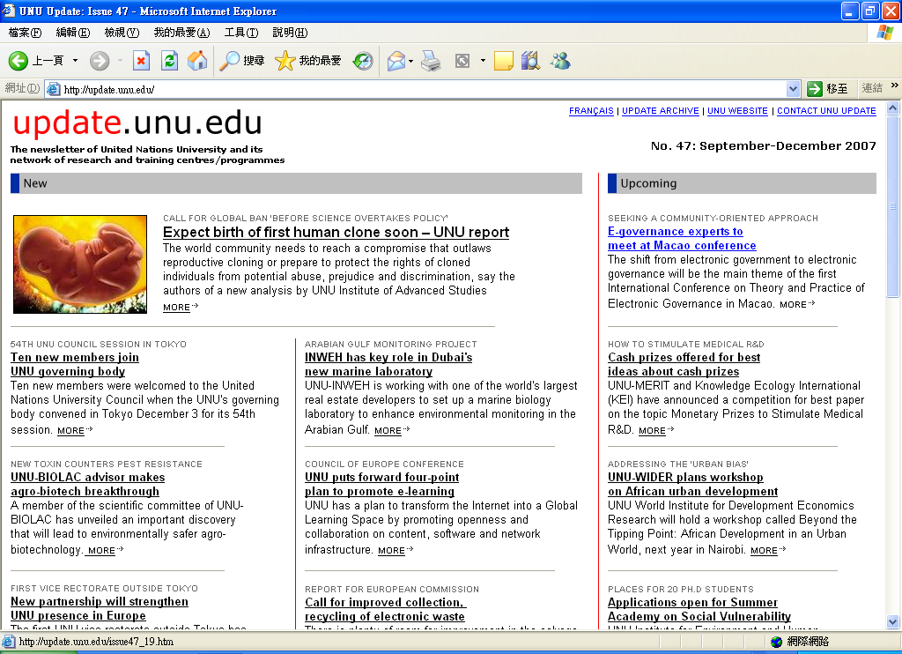
圖1. Update. UNU.edu Issues 47網站
本篇是探討電子化政府（e-Government）的議題，目前在電腦網路與資訊通訊科技(Information and Communication Technology, ICT)的快速發展下，運用資訊科技推動『政府服務再造．提升國家競爭力』，已成為世界各國政府在邁向新世紀之際的重要課題，各開發中國家並將構建「電子化政府」列為國家重點發展項目，作為政府提供資訊、處理業務、與民溝通聯繫的重要管道。
盷衡全球發展趨勢，並在加速提升整體競爭力考量下，我國行政院研考會遂於1996年提出我國電子化政府相關計畫，並將逐年擴大實施。1997年11月，行政院研考會訂定之「電子化／網路化政府中程計畫」（1998至2000年度）經報奉行政院核定通過後，即在政府各機關通力合作下，積極推動電子化政府相關計畫，陸續完成《政府網際網路骨幹網路》、《骨幹網路基礎服務》等十項重要計畫。2001年繼續研訂「電子化政府推動方案」（2001至2004年度），經提報行政院並於2001年4月通過實施，『e化便民服務』的理念即將逐步實現。
隨著我國『電子化政府』計畫的推動下，電子化政府與行政革新內容越來越密不可分。其中網際網路(Internet) 應用更為政府提供新的作業方式；不但服務速度提升了，也使民眾與政府接觸的管道更多元化。而政府相關資訊與服務，透過留言版的設置與民意信箱的設立，更成為政府與民眾直接互動的方式。因此，電子化政府的推動形同政府再造：藉由各項資訊及網路應用，不僅將有效提升政府行政效率、資料管理方式，對於服務效能與品質亦大有助益。（資料來源：http://dbmaker.syscom.com.tw/mag/87/coverstory_01.htm，淺談我國電子化政府現況與發展）。
我國政府e化今年已邁入第10年，其中歷經「電子化/網路化政府中程計畫」（87至89年）、「電子化政府推動方案」（90至93年）及「e化政府計畫」（92至96年，納入「挑戰20 08：國家發展重點計畫」數位台灣計畫項下），至今不論在政府資訊通信基礎建設或應用服務方面，都已顯現成果。政府服務通路的多元化、政府資訊的公開化、服務時間的延長、作業流程的改造以及行政效能的提升，均有明顯的進步。國際間電子化政府的評比顯示，我國電子化政府的發展已逐漸臻於世界先進國家水準（資料來源：http://www.rdec.gov.tw/ct.asp?xItem=19792&CtNode=8361&mp=22，行政院研考會）。
不過本篇UNU issue47_19中論述現階段的電子話政府太強調技術導向，忽略人性因素、缺乏跨政府協調、公共協商等機制。而其發展之趨勢應由電子化政府朝向電子化治理(electronic governance)，如下圖所示：
電子化治理應更強調multi-disciplinary、multi-stakeholder與community-oriented等，而以技術為輔。雖然，我國推動電子化政府多年連續榮獲世界第一名，期待我國下階段「國家資訊通信發展方案－優質網路社會發展計畫，提供隨手可得的政府服務，並協助政府轉型成為e化治理之活力政府」（資料來源：http://www.rdec.gov.tw/np.asp?ctNode=8474&mp=22，行政院研考會），更能契合國際趨勢。

~~~~~~~~~~~~~~~~~~~~~~~~~~~~~~~~~~~~~~~~~~~~~~~~~~~~~~~~~~~~~~~~~~~~~~~~~
主題名稱：16. UN University
Title: United Nations University: A global institution rooted in Japan
一、本文為Konrad Osterwalder所寫，其為位於日本東京之聯合國大學(UNU)之新任校長，他撰寫此文目的在討論UNU是否能成為一般所謂之標準大學？他認為這個問題的答案是相當複雜的，基於下述兩點：(一)UN有教學、有研究，所以它確實是一個大學；(二)UNU是一個任務特殊的學校，基於它是聯合國組織與其會員國之學術資料庫，所以它雖是公家機構，但它卻不屬於任何一個國家。
二、作者其後從日本政府與民眾的角度來自問自答兩個問題，一是”What is in it for us?”與”Are we getting our money’s worth?”。作者認為長久來UNU成為日本政府有價值之意見提供者如G8會議之舉行；其次UNU是日本成為國際社群之的一個門道。由於許多研究都採取”Twin Institute” 之研究方式，所以對日本學術界非常有幫助，且基於UNU位於日本，將能提升日本在聯合國之地位。作者最後結論是UNU是否如其他大學一般，其結論是「是」與「否」各佔一半，管理此種大學頗具挑戰。
三、綜上所述，台灣之學術研究應持續加強國際議題之涉獵，學生來源亦應多多國際化，基於我們不像日本有UNU之奧援，所以未來在發展上相信會更辛苦，但也更應加努力才是。

